Manual – Sistema Roll Festas

Revisões do Documento

Revisão | Data | Lista de Autores | Observações
1.0 | 22/11/2019 | Keven Pacheco Baraúna | Criação do documento

Sumário

Sumário 3
1. Objetivo 4
2. Complexidade 4
3. Atores Primários e Secundários 4
4. Pré-condições 4
5. Pós – condições 4
6. Fluxos Principais – RAE 5
7. Fluxos Secundários – PORTFÓLIO 6
8. Requisitos Funcionais 6
RF01 6
RF02 6
9. Regras de Negócio Específicas 6
RN01 7
RN02 7
Protótipos 8
ITE001 – Menu> Clientes 8
ITE002 – Pesquisa Clientes 8
ITE003 – Cadastro Cliente 9
ITE004 – Atendimento 10
ITE005 – Gerir Produto 12
Anexos 13

Especificações

Objetivo
O objetivo deste software é de controle e automação de tarefas realizadas no cotidiano do estabelecimento Roll Festas. Atualmente a loja não contem nenhum tipo de sistema.
Esse projeto foi realizado como TCC.

Complexidade
Alta Média Baixa

Atores Primários e Secundários
- Ator primário: colaborador
- Ator secundário: cliente

Pré-condições
- Deve ter um computador, de preferencia com acesso a internet.

Condições de uso
- O colaborador que estiver utilizando e precisar sair devera sempre sair do sistema.
- O colaborador que estiver utilizando o sistema deve sempre loga na sua conta.
- TODOS os produtos devem ser cadastrado no sistema, contendo a quantidade exata de cada um deles.
- Sempre bater ponto no horário correto, pois o ponto não pode ser editado.
- Sempre informar no sistema as retiradas ou fundo de caixa.

Primeiros passos
Cadastrar usuários, para criar um novo usuário faça login no sistema com usuário “Admin” e senha “Admin”. Na página inicial no menu localizado na parte superior da tela inicial clique em “usuário” em seguida “Novo usuário”, em seguida cadastre todos os usuários que podem ter acesso ao sistema.
Cadastrar produtos, para cadastrar os produtos siga o seguinte fluxo: Na página inicial, escolha a opção “Mercadoria” localizado no menu superior da tela inicial, em seguida clique em “Adicionar novo produto”. Para cadastrar produtos são necessários três campos obrigatórios, que são eles: Nome, preço e quantidade, os outros campos não são obrigatórios porém é recomendado informar todos os campos. Os três campos obrigatórios devem ser informados corretamente, o preço correto com somente números e virga, ( Ex: 2,99 ou 100,00 ou 57,90 ), o nome deve ser de uma forma única, nunca devem se repetir, então informe o nome exato (Ex: Tubete pequeno ou Tubete grande ou Totem 1m personagem) a quantidade deve ser informada sem erros, é importante fazer a contagem de cada produto.
Pronto, o sistema está pronto para ser utilizado!
Possíveis duvidas
Preciso criar usuário para quem?
As pessoas só podem usar o sistema depois de fazer login, então qualquer pessoa que for usar o sistema deve possuir login, incluindo pessoas que não trabalham oficialmente no estabelecimento.
Porquê é necessário o login?
Faz com que antigos colaboradores ou pessoas não desejadas possam acessar o sistema e fazer alguma configuração incorreta. A cada venda, o sistema salva o nome do vendedor (que é a pessoa que está logada no sistema).

O que é código do produto?
Código do produto ou ID do produto é a identificação do produto que o sistema cria automaticamente a cada produto novo cadastrado. O colaborador não é obrigado a saber o código de cada produto, em algumas telas do sistema tem o campo de pesquisa (Um exemplo de tela que tem o campo de pesquisa é a tela de Nova venda), no qual você digita o nome do produto e o sistema informa qual é o código do produto, como na imagem a baixo:
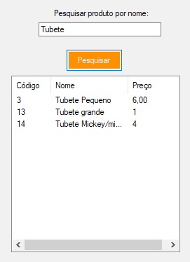

Como faço uma nova venda?
Para fazer uma nova venda faça login no sistema, na tela inicial clique em Venda e depois clique em Nova Venda, na tela informe o código e a quantidade de cada produto que o cliente está comprando, e aperte em “Adicionar”, repita o processo a cada produto comprado.
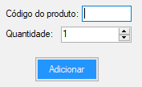

No canto direito o sistema calcula o valor total da venda, informe qual é a forma de pagamento, se a forma de pagamento for dinheiro informe qual foi o valor que o cliente entregou para o colaborador e aperte em calcular, o sistema calcula e informa qual o valor deve ser entregue de troco.
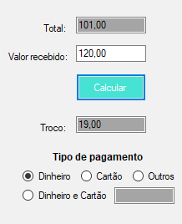

Depois clique no botão verde “Finalizar (PAGO)”
Como faço para registrar dois tipos de pagamentos?
Realize o procedimento de uma venda normal, informando os produtos e quantidade, se o cliente realizou algum pagamento informe quanto foi no campo “Valor recebido” em seguida clique no botão verde escrito “Finalizar (PAGAR DEPOIS)”. Uma nova tela deve aparecer como na imagem com as informações da veda, verifique se as informações estão corretas e clique em Finalizar.
Então a nova venda foi realizada como venda pendente, você pode ver todas as vendas pendentes no menu Vendas.
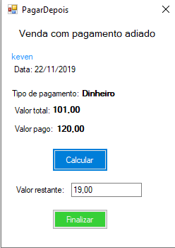

Como faço para ver minhas vendas pendentes?
Faça login no sistema, na tela inicial clique em Venda e depois clique em pagamentos pendentes, no qual existem mais três opções.
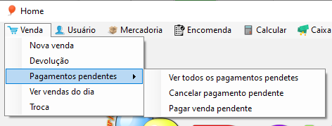

Opção 1 - Ver todos os pagamentos pendentes
Exibe uma tela listando todos os pagamentos pendentes.
Opção 2 - Cancelar pagamentos pendentes
Exibe uma tela solicitando qual venda o colaborador vai cancelar. O primeiro dado a ser informado é o código da venda, caso não lembre qual é o código da venda pesquise na campo de pesquisa na lateral direita da tela. Depois de informar qual é a venda pendente aperte no botão azul para adicionar e depois aperte em Finalizar. A venda foi cancelada.
Opção 3 - pagar venda pendentes
Aplicar desconto
Arrumar Icone de Venda pendente em nova venda
Não sei código da venda

Quero fazer uma venda, mas o pagamento é fiado
Para fazer uma venda com pagamento fiado

Tela de Login

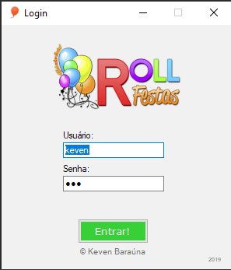

A tela é acionada quando o usuário inicia o sistema.
O colaborador deve informar seu nome de usuário e sua senha (Que já deve ter sido cadastrada).
O colaborador deve clicar no botão “Entrar!”

O sistema vai verificar no banco de dados se o usuário existe e se o nome e senha estão corretos.

Tela de principal

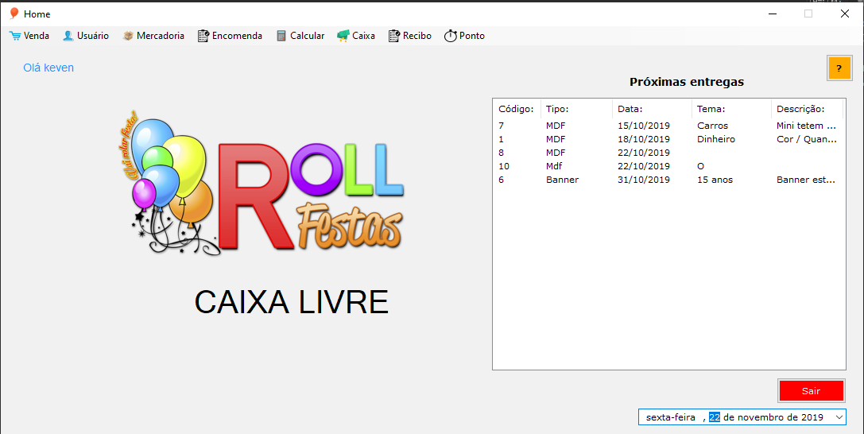

A tela é acionada quando o usuário faz login no sistema.
No canto superior esquerdo informa o nome no usuário que está no sistema.
Na lateral direita informa todas as entregas de encomendas que estão pendentes por ordem de data.
No canto superior direito contem um botão amarelo “?” que ao acionado exibe uma tela com algumas informações sobre a tela.
No canto inferior direito contem um botão vermelho “Sair” que deve ser acionado quando o colaborador não for usar o sistema e outro colaborador for utilizar, ou quando for finalizar o expediente.

Ao iniciar o programa o sistema faz uma consulta no banco de dados e retorna todas as encomendas cadastradas, ordenando por data.
Ao clicar em Siar o sistema faz uma consulta no banco de dados e retorna

Menu superior

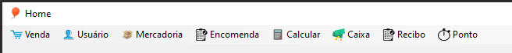

O menu superior agrupa as categorias do sistema

Venda
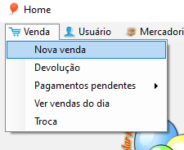

Em venda é possível iniciar uma nova venda, devolução, ver pagamentos pendentes, ver as venda do dia e realizar troca.
